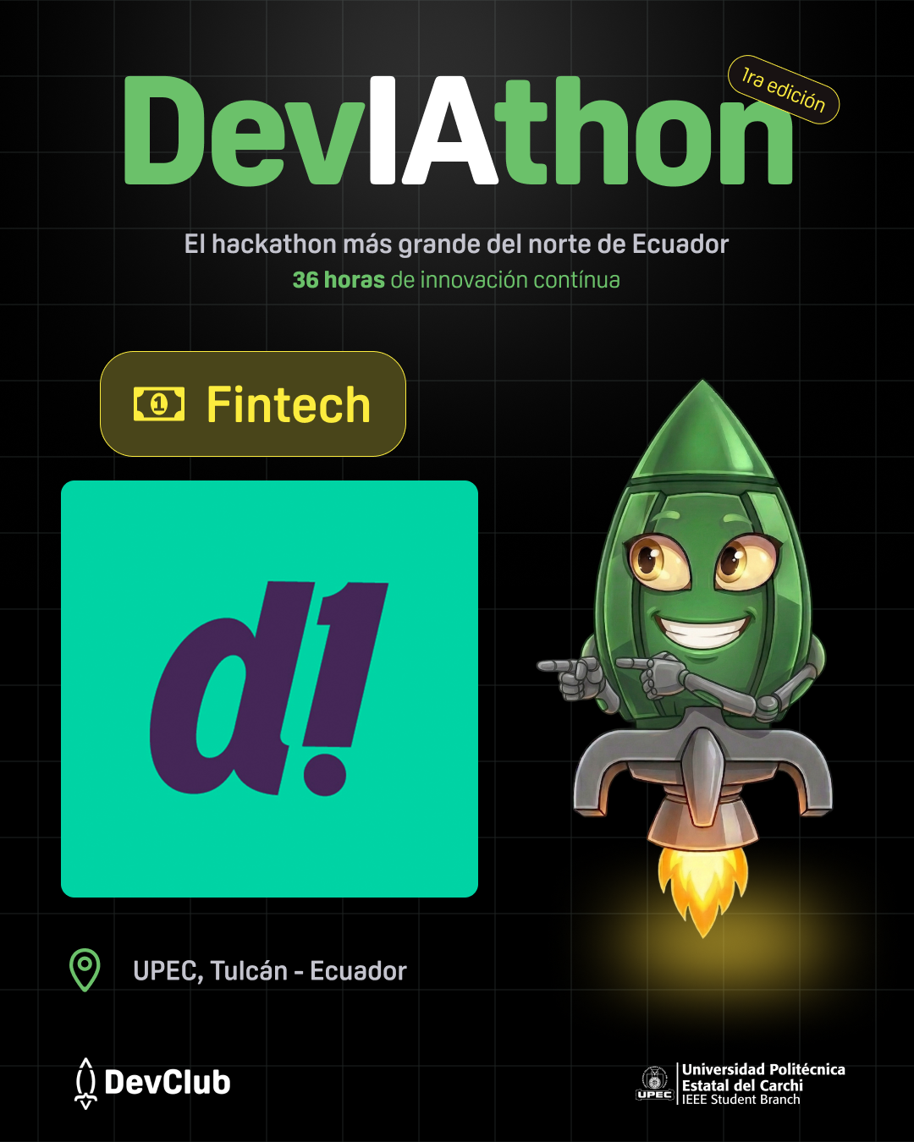

DevIAthon
- Reto Categoría Deuna
DevIAthon Deuna
- Tecnologías
Datos / IA aplicada a datos (IA, analítica, personalización, modelos predictivos).
- Problemática.
Actualmente, solo el 48% de los usuarios activos de Deuna generan ingresos directos para la plataforma mediante compras en comercios, pagos de servicios, recargas móviles y transferencias interbancarias.

Más de la mitad de la base de usuarios utiliza la plataforma sin activar mecanismos que generen sostenibilidad económica.

El desafío es diseñar experiencias o funcionalidades que generen valor tangible para el usuario y habiliten nuevas oportunidades de monetización.

- Usuario final
Usuarios de la aplicación Deuna (activos y pasivos). Usuarios de la aplicación Deuna Negocios (comercios)
Áreas: Producto, Marketing, Tecnología Estrategia y Negocio.
- Problemática detallada
Una gran parte de los usuarios utiliza la plataforma de forma pasiva sin generar ingresos para el negocio.
No existen suficientes mecanismos que incentiven la frecuencia de uso ni la adopción de funcionalidades monetizables.

Se requiere identificar necesidades financieras no cubiertas y transformarlas en oportunidades de valor y monetización sostenida.
- Objetivos secundarios
Incrementar la frecuencia de uso de la aplicación.
Convertir usuarios pasivos en usuarios activos.
Desarrollar modelos de ingresos recurrentes.
Mantener una experiencia simple y de alto valor para el usuario.
- Pregunta del reto
¿Cómo crear nuevas funcionalidades digitales que los usuarios realmente quieran usar y que permitan monetización sostenible en Deuna
- Herramientas proporcionadas
Herramienta que se le proporciona al concursante, ejemplo (real o simulada):
- Datos simulados de comportamiento de usuarios.
- Casos de uso de funcionalidades financieras.
- Herramientas de prototipado y desarrollo (Figma, web o móvil).

- Entregables esperados
Lo que esperan de los concursantes, ejemplo:
- Presentación de la solución.
- Prototipo en Figma.
- Prototipo web o móvil.
- Pitch del desarrollo.
- Documento técnico o notebook (si aplica).

- Pitch del Desarrollo.

- Archivo .pptx del slidedeck
- Archivo .pdf del slidedeck
- Archivo .ipynb (notebook) llamado "Deuna_team1" con código y markdowns
- explicatorios.
wdsad
- Pitch del Desarrollo.
Rubrica de evaluación.

Criterio | Guía de Observación para el Jurado | Peso (%)
Ejecución Técnicas | - Funcionalidad: ¿El MVP es funcional y opera correctamente?  - IA: Uso eficiente y moderno de herramientas de IA.  - Código: Evaluación de la eficiencia y calidad del desarrollo. | 25%
Innovación | - Originalidad: La idea ofrece algo nuevo  - Diferenciación: ¿Qué tan innovadora es la propuesta en el mercado actual? | 20%
Pitch y comunicación | - Claridad: el equipo explica el problema y la solución con precisión  - Respuesta: Muestran seguridad al responder preguntas del jurado | 20%
Reto | - Evalúa si el proyecto resuelve directamente el reto técnico o de negocio propuesto por Deuna | 20%
Viabilidad e impacto | - Escalabilidad: Potencial de crecimiento y expansión de la solución  - Sentido Real: Utilidad de la propuesta en el mundo real | 15%

